Pešbus izjava otroci

Pešbus ima postaje in vozni red. Vodi ga 'voznik' in je sploh kot pravi šolski avtobus, le da se ne premika na kolesih, temveč z nogami. To je lahko veliko bolj zabavno, kot vožnja z avtom. Dobro je za okolje in zdravo za nas.

Upošteval(a) bom pravila, ki veljajo za potnike Pešbusa:

- Starši nam zaupajo, da gremo v šolo s Pešbusom. Temu primerno se tudi obnašamo.
- Na postajo pridemo točno, ker Pešbus ne čaka.
- Hodimo v koloni po dva in dva, spredaj je voznik in zadaj sprevodnik, ki ju poslušamo.
- Na cesti upoštevamo prometne predpise in navodila voznika in sprevodnika.
- Hodimo po pločniku. Na cesto stopimo le, ko nam to dovoli voznik ali sprevodnik, tudi če je na semaforju zelena luč.
- Šolsko torbo nosimo na ramah in ne oviramo drugih potnikov.

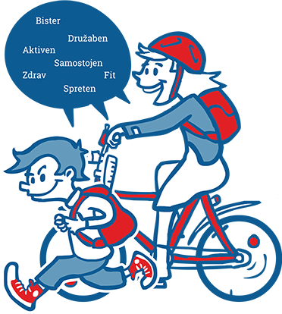

Ime in priimek:

Razred:

Podpis:

